校友會近況
北醫植牙臨床實作學分班結業
（記者吳佳憲／台中報導）

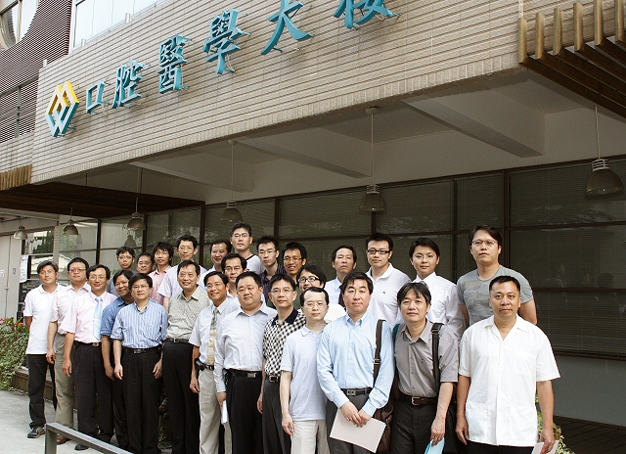
北醫牙醫學系與校友會合辦的植牙臨床實作學分班於6/7結業，學員們於口腔醫學大樓前留影

植牙是近年來最重要的牙科自費項目之一，但複雜的技術與龐大的風險，卻也讓不少牙醫師為之卻步。有鑒於此，台北醫學大學牙醫學系校友會特別與系方合作，共同推出「台北醫學大學牙醫學系碩士學分專班植牙課程及臨床實作」（植牙臨床實作學分班），首梯學員歷經三個月的學習，已於6月7日順利結業，並獲頒教育部碩士4學分、ICOI64學分，以及健保64學分，以及北醫碩士中英文學分班證書。

北醫牙醫學系主任李勝揚醫師表示，此次碩士學分班，是系方與校友會「大規模合作」的開始，他特別稱許總會長葛建埔醫師任內的努力，並期許未來不管誰接任總會長，都能與系方保持互動，為校友謀取福利。北醫口腔醫學院長林哲堂醫師則感性地說，植牙已成為牙科的重要趨勢，希望在校友會與校方的持續推動下，北醫能成為享譽東亞的植牙教育訓練中心。

6月7日結業式當天，每一位學員，在專屬講師及隨刀人員的帶領下，完成植牙臨床手術。特別一提的是，報名本課程的學員，年齡從二十歲到五十歲不等，可見植牙的重要性，已橫跨老中青三代，成為人人必修的課程。學員林文濱醫師表示，他已年逾五十，參與本次課程最大的收穫，是能與國內植牙界大師級的講師面對面溝通，在講師與隨刀醫師的協助下，順利完成手術，也讓他信心大增，對往後從事植牙手術有莫大的幫助。
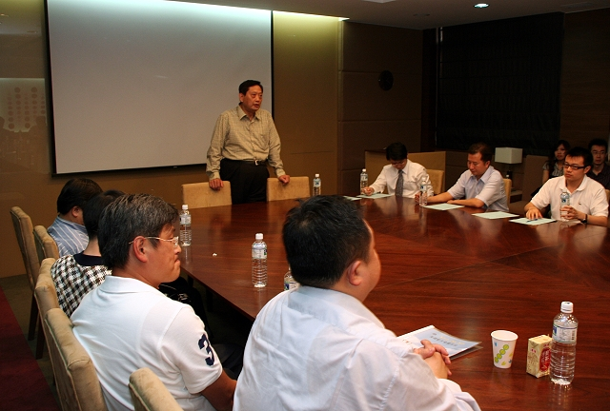
結業式上，台北醫學大學口腔醫學院長林哲堂醫師與講師、學員們進行心得分享與討論。 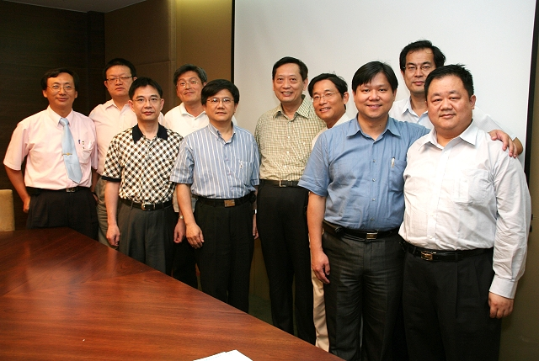
結業式上，台北醫學大學口腔醫學院長林哲堂醫師與講師、學員們進行心得分享與討論。

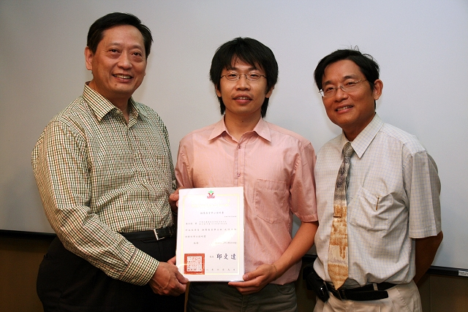
北醫口腔醫學院院長林哲堂醫師（左一），頒發北醫碩士中文學分認證書給結業學員 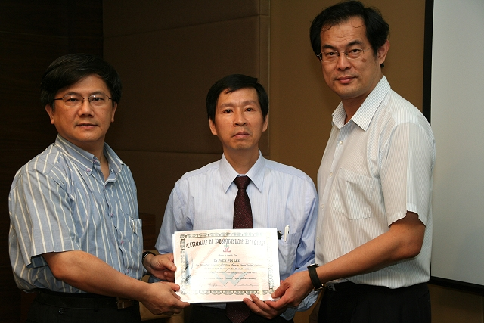
北醫牙醫學系主任李勝揚醫師（左一）與北醫牙醫學系校友會總會長葛建埔醫師（左三），頒發英文學分認證書給結業學員

